南昌大学物理实验报告

课程名称： 普通物理实验（1）
实验名称： 光的等厚干涉
学院： 理学院 专业班级： 物理学151班
学生姓名： 黄泽豪 学号： 5502115014
实验地点： B313 座位号： 14
实验时间： 第十周星期四上午十点开始

【实验目的】
- 观察牛顿环和劈尖的干涉现象.
- 了解形成等厚干涉现象的条件及特点
- 用干涉法测量透镜的曲率半径以及测量物体的微小直径或厚度.

【实验原理】
当一个曲率半径很大的平凸透镜的凸面放在一片平玻璃上时，两者之间就形成了类似劈尖的劈形空气薄层，当平行光垂直地射向平凸透镜时，由于透镜下表面所反射的光和平玻璃片上表面所反射的光互相干涉，结果形成干涉条纹.如果光束是单色光，我们将观察到明暗相间的同心环形条纹；如是白色光，将观察到彩色条纹.这种同心的环形干涉条纹称为牛顿环.牛顿环是牛顿于1675年在制作天文望远镜时，偶然把一个望远镜的物镜放在平玻璃片上发现的.牛顿环是一种典型的等厚干涉，利用它可以检验一些光学元件的平整度、光洁度；测定透镜的曲率半径或测量单色光波长等.
本实验用牛顿环来测定透镜的曲率半径.为此，需要找出干涉条纹半径r、光波波长和透镜曲率半径R三者之间的关系.
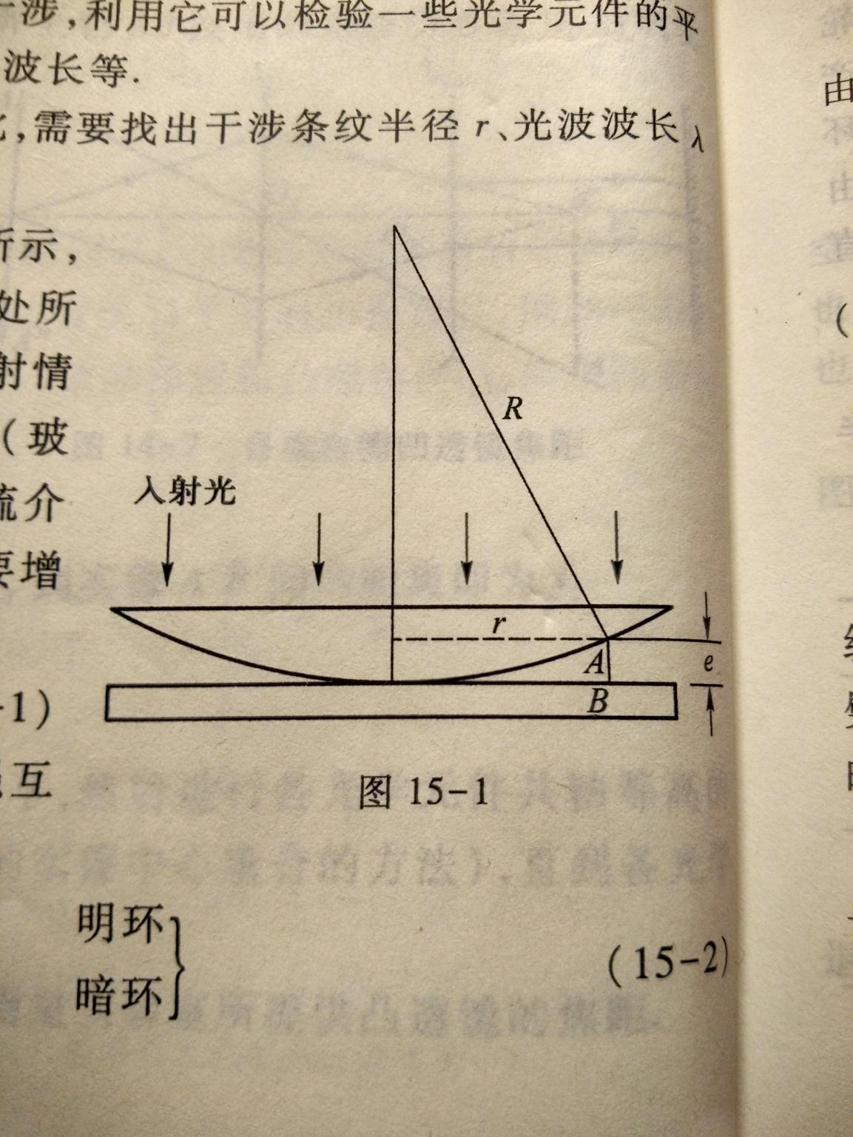
设在条纹半径r处空气的厚度为e，如图15-1所示，那么，在空气层下表面B处所反射的光线比在A处所反射的光线多经过一段距离2e.此外，由于两者反射情况不同：B处是从光疏介质（空气）射向光密介质（玻璃）时在界面上的反射，A处则从光密介质射向光疏介质时被反射，因B处产生半波损失，所以光程差还要增加半个波长，即
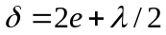 （1）
根据干涉条件，当光程差为波长整数倍时光强互相加强，为半波长奇数倍时互相抵消，因此
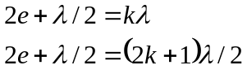 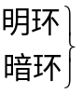 （2）
从上图中可知
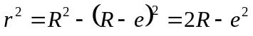
因R远大于e故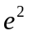远小于2Re，可忽略不计，于是
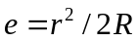 （3）
上式说明e与r平方成正比，所以离开中心愈远，光程差增加愈快，所看到的圆环也变得愈来愈密.
把上面式（3）代入式（2）可求得明环和暗环的半径
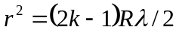
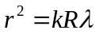 （4）
如果已知入射光的波长，测出第k级暗环的半径r，由上式即可求出透镜的曲率半径R.
但在实际测量中，牛顿环中心不是一个理想的暗点，而是一个不太清晰的暗斑，无法确切定出k值，又由于镜片上有可能存在微小灰尘，这些都给测量带来较大的系统误差.
我们可以通过取两个半径的平方差值来消除上述两种原因造成的误差.假设附加厚度为a，则光程差为
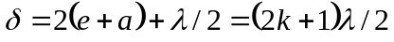
即 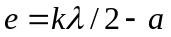
将式（3）代入得：
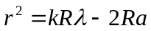 （5）
取m、n级暗环，则对应的暗环半径为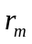、，由式（5）可得
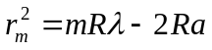
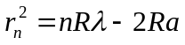
由此可解得透镜的曲率半径R为
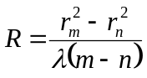 （6）
采用式（6）比采用式（4）能得到更准确的结果，又由于环心不易确定，所以式（6）要改用直径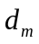、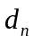来表示：
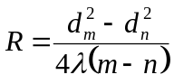 （7）
本实验即采用上式计算透镜的曲率半径.

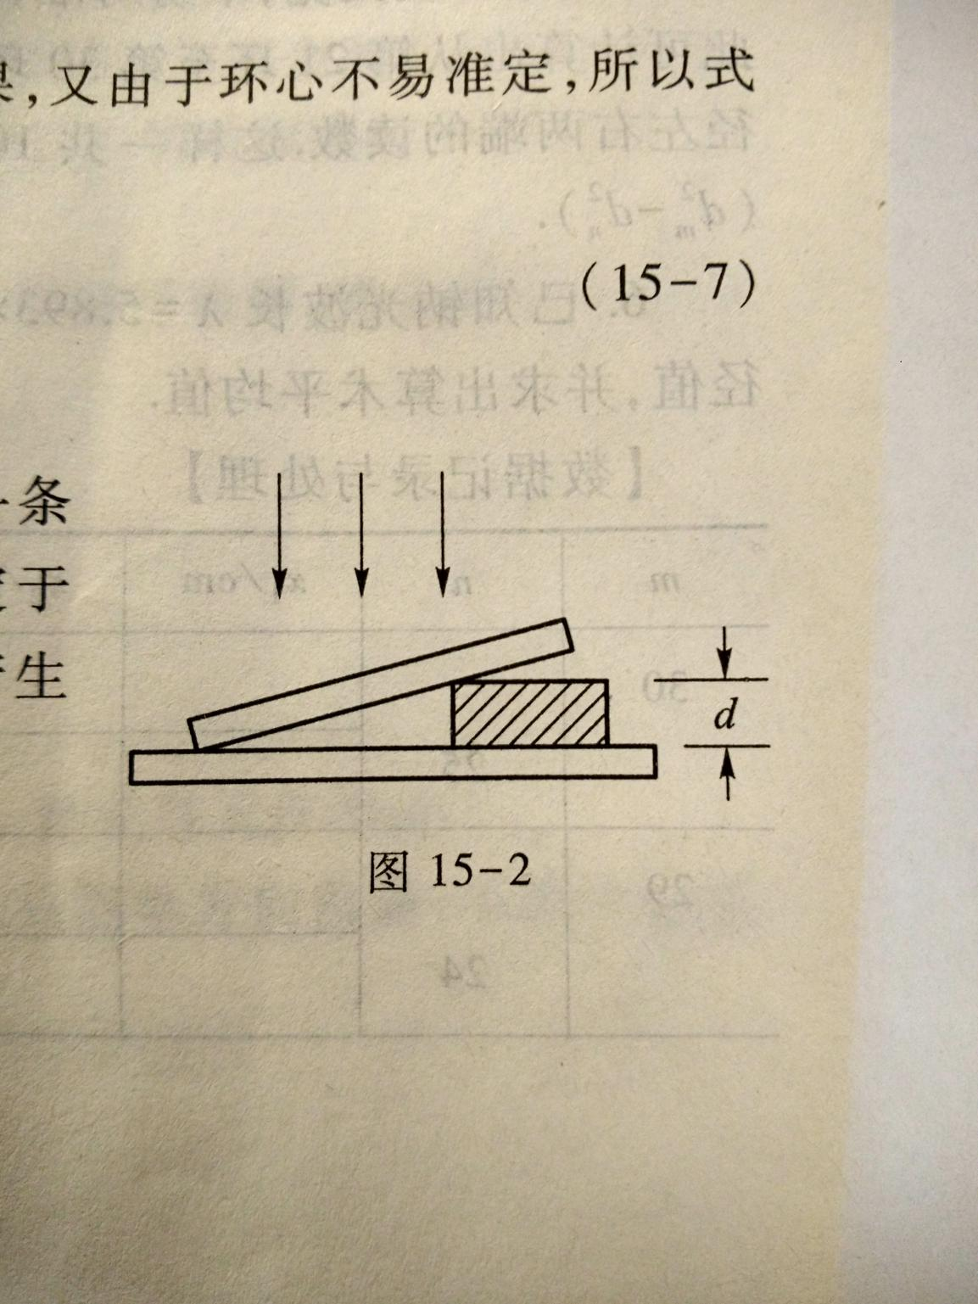
劈尖干涉也是一种等厚干涉，如图15-2所示，其同一条纹是由劈尖相同厚度处的反射光相干产生的，其形状决定于劈尖等厚点的轨迹，所以是直条纹，与牛顿环类似，劈尖产生暗纹条件为
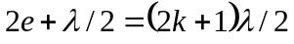
与k级暗纹对应的披肩厚度
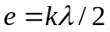
设薄片厚度d，从劈尖尖端到薄片距离l，相邻暗纹间距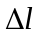，则有
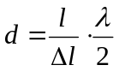

【实验仪器】
牛顿环装置、钠光灯、读数显微镜、劈尖.

【实验内容及步骤】
- 利用牛顿环测定透镜的曲率半径
- 启动钠光灯电源，几分钟后，灯管发光稳定后，就可以开始实验了，注意不要反复拨弄开关.
- 利用自然光或灯光调节牛顿装置，均匀且很轻地调节装置上的三个螺丝，使牛顿环中心条纹出现在透镜正中，无畸变，且为最小，然后放在显微镜物镜下方.
- 前后左右移动读数显微镜，也可轻轻转动镜筒上的45°反光玻璃，使钠光灯正对45°玻璃.直至眼睛看到显微镜视野较亮，呈黄色（读数显微镜见图15-3）.
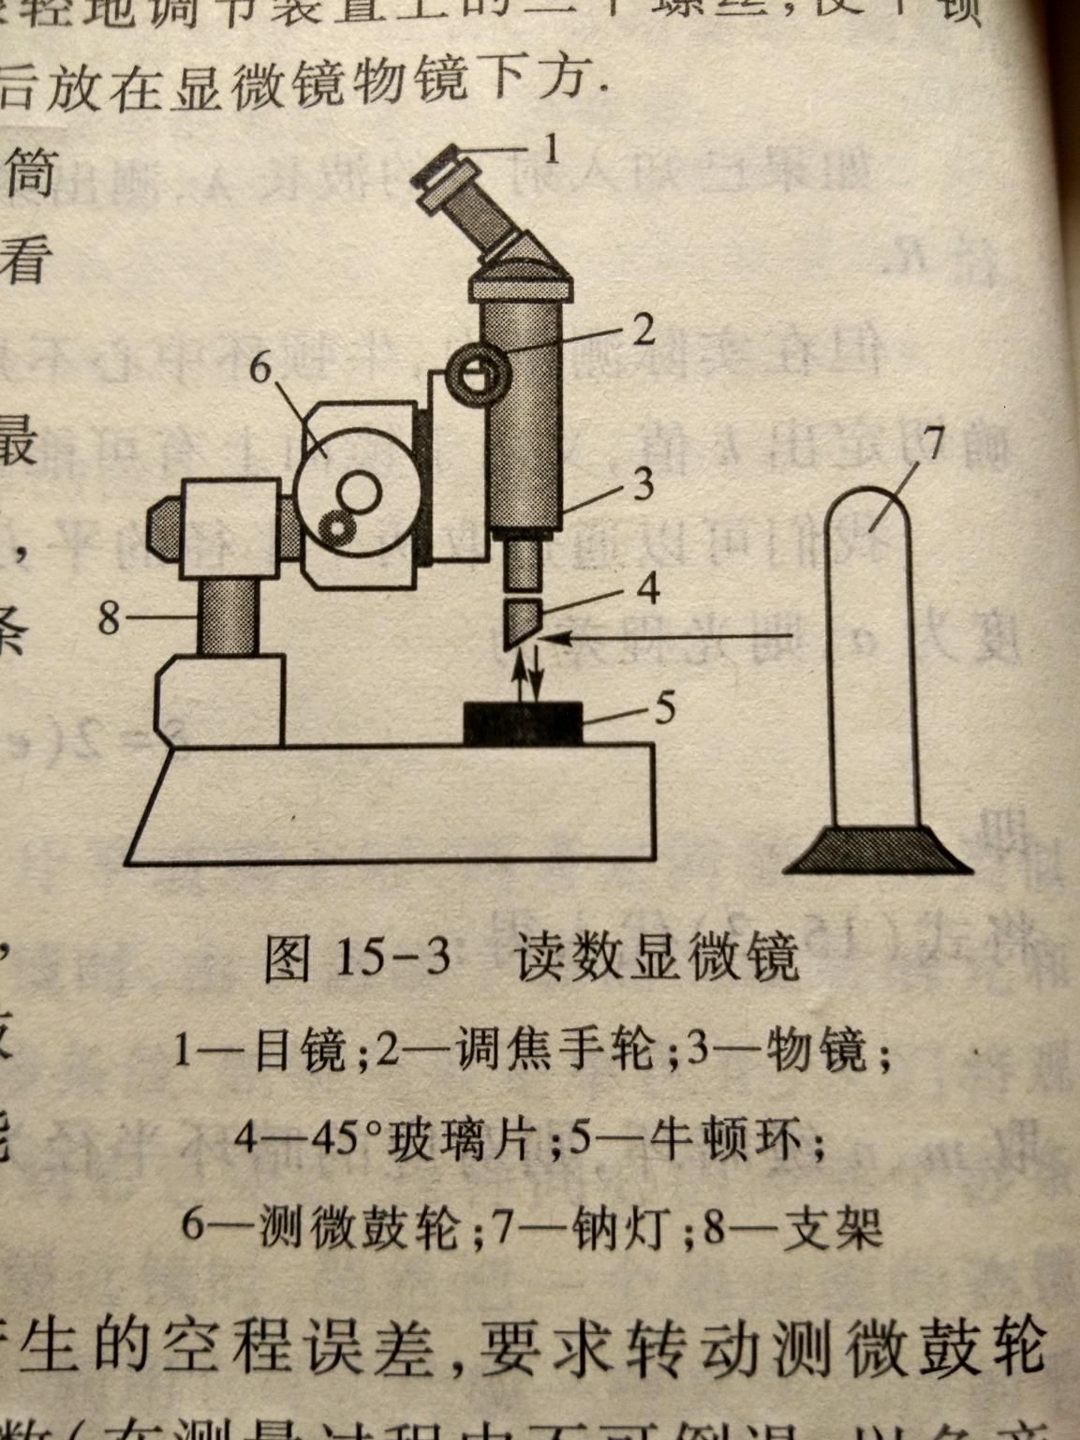
- 用显微镜观察干涉条纹：先将显微镜筒放至最低，然后慢慢升高镜筒，看到条纹后，来回轻轻微调，直到在显微镜整个视场都能看到非常清晰的干涉条纹，观察并解释干涉条纹的分布特征.
- 测量牛顿环的直径
转动目镜看清目镜筒中的叉丝，移动牛顿环仪，使十字架丝的交点与牛顿环中心重合，移动测微鼓轮，使叉丝交点都能准确地与各圆环相切，这样才能正确无误地测出各环直径.
在测量过程中，为了避免转动部件的螺纹间隙产生的空程误差，要求转动测微鼓轮使叉丝超过右边第33环，然后倒回到第30环开始读数（在测量过程中不可倒退。以免产生空程误差）.在转动鼓轮过程中，每一个暗环读一次数，记下各次对应的坐标x，第20环一下。由于条纹太宽，不易读准，不必读数.这样，在牛顿环两侧可读出20个位置数据，由此可计算出从第21环至第30环的十个直径，即：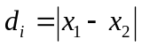，，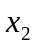分别为同一暗环直径左右两端的读数.这样一共10个直径数据，按m-n=5配成5对直径平方之差，即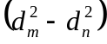.
6.已知钠光波长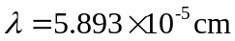，利用式（7)分别求出五个相应的透镜曲率半径值，并求出算术平均值.

- 利用劈尖干涉测定微小厚度或细丝直径
将叠在一起的两块平板玻璃的一端插入一个薄片或细丝，则两块玻璃板间即形成一个空气劈尖，当用单色光垂直照射时，和牛顿环一样，在劈尖薄膜上下两表面反射的光束光也将发生干涉，呈现出一组与两玻璃板交接线平行且间隔相等、明暗相间的干涉条纹，这也是一种等厚干涉.
- 将被测薄片或细丝夹于两玻璃板之间，用读数显微镜进行观察，描绘劈尖干涉的图像.
- 测量劈尖两块玻璃板交线到待测薄板间距l.
- 测量10个暗纹间距，进而得出一个条纹间距.
- 上述每个量测量三次.

【注意事项】
- 在调节读数显微镜的过程中要防止玻璃片与牛顿环、劈尖等原件相碰.
- 在测量牛顿环直径的过程中，为了避免出现“空程”，只能单方向前进，不能中途倒退再前进.

【数据处理】
一、利用牛顿环测定透镜的曲率半径
m | n | 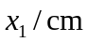 | 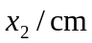 | 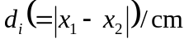 | 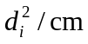 | 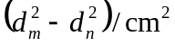 | 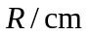
30 |  | 2.8392 | 2.0343 | 0.8049 | 0.6479 | 0.1017 | 86.3253
 | 25 | 2.8063 | 2.0673 | 0.739 | 0.5461 | 0.1017 | 86.3253
29 |  | 2.8326 | 2.0409 | 0.7917 | 0.6268 | 0.1035 | 87.8002
 | 24 | 2.7991 | 2.0757 | 0.7234 | 0.5233 | 0.1035 | 87.8002
28 |  | 2.8265 | 2.0472 | 0.7793 | 0.6073 | 0.1038 | 88.0505
 | 23 | 2.7918 | 2.0822 | 0.7096 | 0.5035 | 0.1038 | 88.0505
27 |  | 2.8194 | 2.054 | 0.7654 | 0.5858 | 0.1035 | 87.8220
 | 22 | 2.7842 | 2.0897 | 0.6945 | 0.4823 | 0.1035 | 87.8220
26 |  | 2.813 | 2.0607 | 0.7523 | 0.5660 | 0.1029 | 87.2858
 | 21 | 2.7772 | 2.0967 | 0.6805 | 0.4631 | 0.1029 | 87.2858
平均值 |  |  |  |  |  | 0.1031 | 87.4567

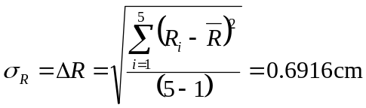
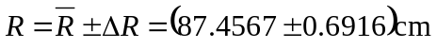
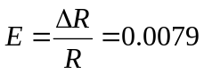

二、利用劈尖干涉测定微小厚度或细丝直径
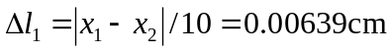
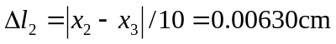
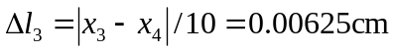
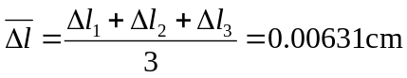
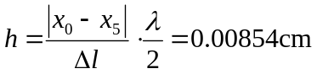

【思考题】
- 牛顿环的中心在什么情况下是暗的？在什么情况下是亮的？
答：当牛顿环的中心处于凸透镜和平面镜的最近距离且为半波长的整数倍时，牛顿环的中心是暗的.当牛顿环的中心处于凸透镜和平面镜的最近距离且为四分之一波长的奇数倍时，牛顿环的中心是亮的.
- 在本实验中若遇到下列情况，对实验结果是否有影响？为什么？
- 牛顿环中心是亮斑不是暗斑.
答：有影响，因为为了保证凸透镜上表面与平玻璃平行，凸透镜必须要与平玻璃接触并用支架固定.假如牛顿环的中心不是亮斑，则凸透镜没有与平玻璃接触，凸透镜上表面不一定与平玻璃平行，所以对实验结果有影响.
（2）测各个直径时，十字刻线交点未通过圆环中心，因而测量的是弦而不是真实的直径.
答：无影响.因为虽然十字刻线交点未通过圆环中心，但是只要记录下每一个圆环的最左边和最右边的位置，并将两者相减，得到的就一定是圆环的直径.所以对实验结果无影响
- 怎样利用牛顿环来测定未知光波的波长？
答：用已知波长的光照射牛顿环，测量第21-30环的位置数据，求出牛顿环透镜的曲率半径，再用未知波长的光照射牛顿环，测量第21-30环的位置数据，便可求出未知光波的波长.

【实验结果分析与小结】
- 这次实验使用近似的方法将极小量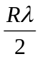忽略.
- 这次实验使用多次测量取平均值的方法计算劈尖的，可平衡读数时所产生的误差，使测量数据更加精准.（两个中间读数并没有浪费）
- 这次实验培养了我的耐心.从调节读数显微镜，到数暗环数量，再到读数，都不是能够很快完成的工作.它们都需要我平静下来逐个完成，容不得半点急躁.
- 误差分析：
- 用读数显微镜读数时，容易因读不准而产生误差；
（2）使用读数显微镜过程中，只能单方向前进，不能中途倒退再前进，避免出现“空程”的情况.

【原始数据】（见下页）
